WEB-BASED CULTURE INFORMATION SYSTEM OF LITERATURE BESEMAH CITY OF PAGAR ALAM
Desi Puspita¹⁾, Yogi Isro’ MuktiI²⁾
Program Studi Teknik Informatika Sekolah Tinggi Teknologi Pagar Alam
Jl. Masik Siagim No. 75 Simpang Mbacang Kel.Karang Dalo Kec. Dempo Tengah
Email : desiofira1@gmail.com ¹ ,

Abstract
The purpose of this research is to create a Web-based Literature Culture Information System Besemah Pagar. Besemah Literary Culture comes from the besemah tribe that grew up in Kota Pagar Alam. Besemah literature is now rarely heard by the Pagar Alam people inside and outside the City of Pagar Alam and is also almost unknown to the public, especially Pagar Alam among young people today. The system development method used is Rapid Application Development. With the web-based information system program, the public will gain knowledge about the literary culture that is weak in the City of Pagar Alam, and also help disseminate information in the introduction of the culture and literature to the public at large to increase outside tourists in supporting the City of Pagar Alam program. Tests carried out using Black Box Testing with no error results. The results of research in the form of Web-based Literature Culture Information System Weak Besagar Pagar that can be implemented and used by the general public.

Keywords: Information Systems, Culture, Besemah, Website

Abstrak
Tujuan penelitian adalah membuat sebuah Sistem Informasi Kebudayaan Sastra Besemah Pagar Alam berbasis Web. Kebudayaan Sastra besemah berasal dari suku besemah yang tumbuh di Kota Pagar Alam. Sastra besemah saat ini sudah jarang didengar oleh masyarakat Pagar Alam yang berada didalam maupun diluar Kota Pagar Alam dan juga hampir tidak dikenal lagi oleh masyarakat khususnya Pagar Alam pada kalangan anak muda zaman sekarang. Metode pengembangan sistem yang digunakan yakni Rapid Aplication Development. Dengan program sistem informasi berbasis web tersebut, Masyarakat akan memperoleh pengetahuan tentang kebudayaan sastra besemah yang ada di Kota Pagar Alam, dan juga membantu penyebaran informasi dalam pengenalan budaya dan sastra besemah ke masyarakat luas untuk meningkatkan wisatawan luar dalam mendukung program Kota Pagar Alam. Pengujian yang dilakukan menggunakan Black Box Testing dengan hasil tidak ada yang eror. Hasil penelitian berupa Sistem Informasi Kebudayaan Sastra Besemah Pagar Alam berbasis Web yang dapat diimplementasikan dan digunakan masyarakat umum.

Kata Kunci: Sistem Informasi, Kebudayaan, Besemah, Website.

Pendahuluan
Seiring dengan perkembangan teknologi yang semakin pesat khususnya teknologi informasi saat ini, jika pengelolan seni budaya dipadukan dengan teknologi maka akan menghasilkan kinerja yang baik bagi pengelola seni kebudayaan serta mempermudah penyajian informasi seni kepada wisatawan seluruh dunia [1]. Perkembangan teknologi informasi memang memiliki pengaruh penting bagi kehidupan manusia, termasuk bagi kebudayaan sendiri, bahkan bisa memberi efek negatif contohnya anak-anak pada zaman sekarang sudah sangat jarang kita temui yang masih melakukan permanainan tradisional, mereka terpengaruh dengan munculnya permainan digital seiring dengan semakin canggihnya suatu teknologi. Hal tersebut dapat menjadi salah satu unsur mengapa kebudayaan sendiri mulai luntur tergerus arus globalisasi. Namun hal tersebut dapat juga memberikan dampak positif apabila kita memanfaatkan teknologi contohnya internet sebagai media untuk mempromosikan kembali kebudayaan kepada masyarakat luas bahkan seluruh dunia dapat mengakses informasi tersebut melalui internet [2]. Perkembangan teknologi informasi memang memiliki pengaruh penting bagi kehidupan manusia, termasuk pada kebudayaan sendiri, bahkan memberi efek negatif contohnya pada masyarakat Kota Pagar Alam.
Kebudayaan Sastra besemah berasal dari suku besemah yang tumbuh di Kota Pagar
Alam. Sastra besemah saat ini sudah jarang didengar oleh masyarakat Pagar Alam yang berada didalam maupun diluar Kota Pagar Alam dan juga hampir tidak dikenal lagi oleh masyarakat khususnya Pagar Alam pada kalangan anak muda zaman sekarang. Padahal kebudayaan sastra besemah ini mempunyai keragaman yang khas namun karena kurangnya informasi tentang kebudayaan tersebut banyak masyarakat yang tidak tahu tentang sastra besemah. Seharusnya masyarakat harus memiliki pengetahuan agar mampu mengikuti perkembangan teknologi. Pemerintah juga berkewajiban memberikan penanganan yang maksimal terhadap kebudayaan sastra besemah, perlu diperhatikan bagaimana menarik simpati wisatawan asing datang ke Indonesia. Dengan itu akan memberikan pemasukan yang besar baik untuk daerah khususnya dan Negara pada umumnya.
Oleh karena itu, peneliti membuat sebuah aplikasi sistem informasi kebudayaan sastra besemah berbasis web secara online yang digunakan untuk pengenalan budaya dan sastra besemah seperti data budaya, data sastra, informasi dan galeri. Dengan program sistem informasi berbasis web tersebut, Masyarakat akan memperoleh pengetahuan tentang kebudayaan sastra besemah yang ada di Kota Pagar Alam, dan juga membantu penyebaran informasi dalam pengenalan budaya dan sastra besemah ke masyarakat luas untuk meningkatkan wisatawan luar dalam mendukung program Kota Pagar Alam.
Tujuan dari penelitian ini adalah untuk menghasilkan sebuah Sistem Informasi Kebudayaan Satra Besemah Pagar Alam berbasis Web sebagai sarana penyampaian penegenalan budaya ke masyarakat luas. Urgensi penelitian ini untuk membantu masyarakat dan Pemerintahan dalam mengenal Kebudayaan Satra Besemah kota Pagar Alam, dimana sistem ini memberikan informasi data kebudayaan, data sastra besemah dan galeri yang ada di Kota Pagar Alam. dan dijadikan sebagai media promosi Kota Pagar Alam untuk menambah minat wisatawan luar untuk datang ke Pagar Alam.

Metodologi Penelitian

Metodologi Pegembangan Rapid Application Development (RAD)
Rapid Application Development (RAD) adalah suatu pendekatan berorientasi objek terhadap pengembangan sistem yang mencakup suatu metode pengembangan serta perangkatperangkat lunak. Terdapat tiga fase dalam RAD yang melibatkan penganalisis dan pengguna dalam tahap penilaian, perancangan, dan penerapan [3].
Adapun ketiga fase tersebut adalah requirements planning, RAD design workshop, dan implementation. Metodologi RAD menurut Kendall berikut ini adalah tahapan pengembangan aplikasi [4].
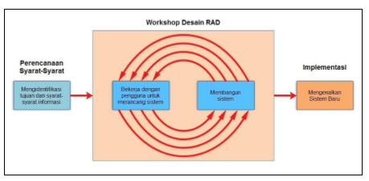
Gambar 1. Tahap Pegembangan Rapid Application Development (RAD)
Tahapan RAD terdiri dari 3 fase, yaitu :
- Requirements Planning (Perencanaan Persyaratan), yaitu:
- Pengguna dan analis bertemu untuk mengidentifikasi tujuan dari aplikasi atau sistem.
- Berorientasi pada pemecahan masalah.
- RAD Design Workshop, yaitu:
- Fase desain dan menyempurnakan.
- Programmer dan analis membangun dan menunjukkan tampilan visual desain dan alur
- kerja pengguna.
- Pengguna menanggapi prototipe kerja aktual.
- Analis menyempurnakan modul dirancang berdasarkan tanggapan pengguna.
- Implementation (Penerapan), yaitu:
- Sebagai sistem yang baru dibangun, sistem baru atau parsial diuji dan diperkenalkan kepada organisasi.
- Ketika membuat sistem baru, tidak perlu untuk menjalankan sistem yang lama secara parallel.

Sistem Informasi
Sistem informasi merupakan gabungan dari empat bagian utama. keempat bagian utama tersebut mencakup perangkat lunak (software), perangkat keras (hardware), infrastruktur, dan sumber daya manusia (SDM) yang terlatih ke empat bagian utama ini saling berkaitan untuk mencapai sebuah sistem yang dapat mengolah data menjadi informasi yang bermanfaat [5]. Sistem Informasi adalah cara terorganisir untuk mengumpulkan, memasukkan, dan memproses data dan menyimpannya, megelola, mengontrol dan melaporkannya sehingga dapat mendukung perusahaan atau organisasi untuk mencapai tujuan [6].

Use Case Diagram
Perancangan dari Sistem Informasi Kebudayaan Satra Besemah Pagar Alam berbasis Web menggunakan UML. Perancangan ini dimulai dari konsep hasil analisis yang digambarkan melalui use case diagram, dimana actor dari aplikasi ini ada dua actor atau pengguna yaitu Admin dan User umum.
            - Admin
Dalam sistem admin memiliki wewenang untuk melakukan manipulasi data termasuk input, update, dan delete data yang ada pada sistem seperti kelola home, profil, sastra besemah, galeri, informasi, buku tamu. Tetapi sebelum bisa memanipulasi data admin harus login terlebih dahulu.
            - User
Kemampuan user hanya terbatas pada fungsi-fungsi dasar seperti melihat home, profil, sastra besemah, galeri, informasi, buku tamu.

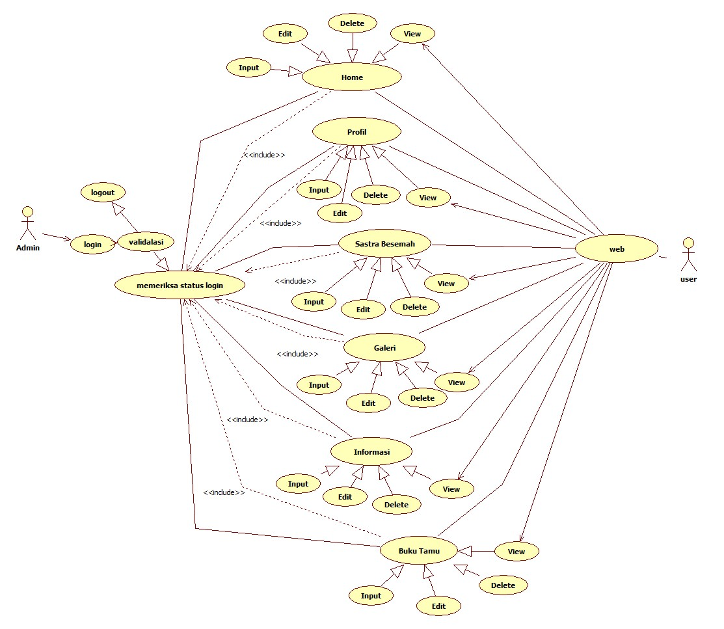
Gambar 2. Use Case Diagram

Rancangan Database
Database pada sebuah aplikasi memegang peran yang sangat penting, dikarenakan database menyimpan semua data yang diperlukan dalam mengolah data. Database terdiri dari tabel-tabel yang berfungsi untuk menyimpan data. Adapun tabel yang akan dibuat pada sistem infromasi kebudayaah besemah antara lain.

2.4.1.Tabel Sastra Tutur Besemah
Tabel ini digunakan untuk memasukan data informasi tentang sastra besemah seperti pengertian, Audio dan Lirik serta yang menjadi primary key adalah id_sastra
Tabel 1. Tabel Sastra Tutur Besemah
No | Field Name | Type | Size | Keterangan
1 | Id_sastra* | Int | 11 | Primary_key
2 | Id_Kategori** | Int | 11 | Secondary_key
3 | Pengertian | Text |  | Pengertian
4 | Audio | varchar | 100 | Isi
5 | Lirik | Text | 10 | Lirik

Tabel Kategori
Tabel Kategori digunakan untuk menyimpan semua data-data yang berhubungan dengan data kategori. Adapun field-field pada table kategori sebagai berikut:
Tabel 2.Tabel Kategori
No | Nama Field | Tipe Field | Keterangan
1 | Id_Kategori ** | Int | 10
2 | Kategori | Varchar | 30

Hasil dan Pembahasan
Hasil penelitian Sistem Informasi Kebudayaan Besemah Berbasis Web berupa program selesai dibuat, selanjutnya dilakukan pengujian, untuk mengetahui dan memastikan bahwa program yang dibuat terbebas dari kesalahan yang bisa saja terjadi dalam pembuatan program. Dalam penelitian ini penulis menggunakan metode black box testing. Hasil pengujian yang didapatkan dari fungsi masukan dan keluaran sesuai dengan yang diharpkan dengan kata lain semu berfungsi dengan baik.
Setelah selesai melewati tahap pengujian, maka Sistem Informasi Kebudayaan Besemah Berbasis Web dapat implementasikan, dapat dilihat pada gamabar sebagai berikut:
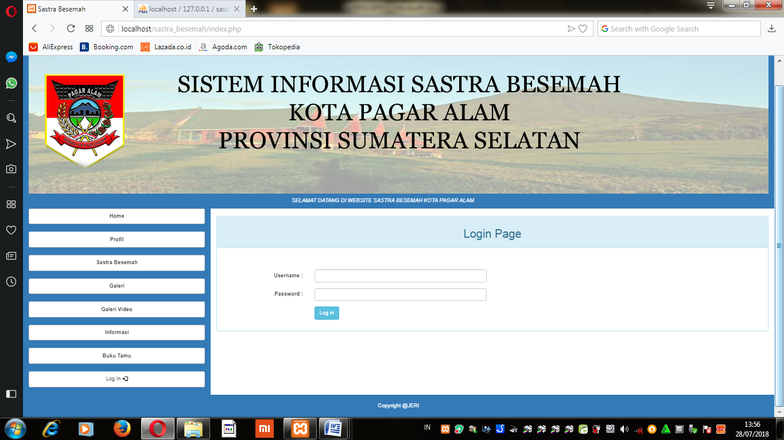

Gambar 3. Halaman Login Admin
Halaman login admin merupakan tempat untuk melakukan login admin pada Sistem Informasi Kebudayaan Sastra Tutur Besemah berbasis web.

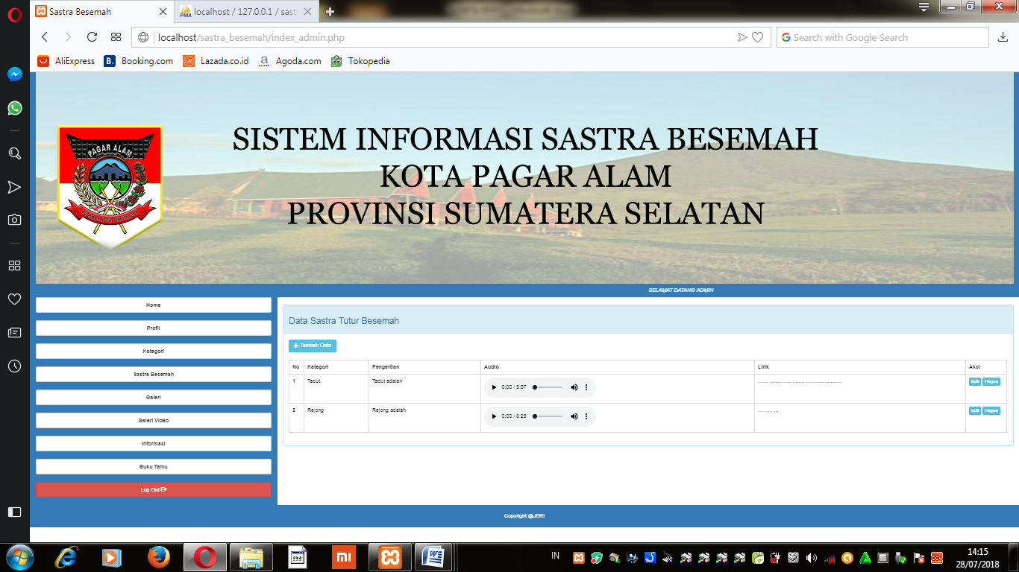

Gambar 4. Halaman Input Sastra Besemah
Halaman input sastra besemah merupakan halaman saat admin menginputkan data mengenai sastra besemah.
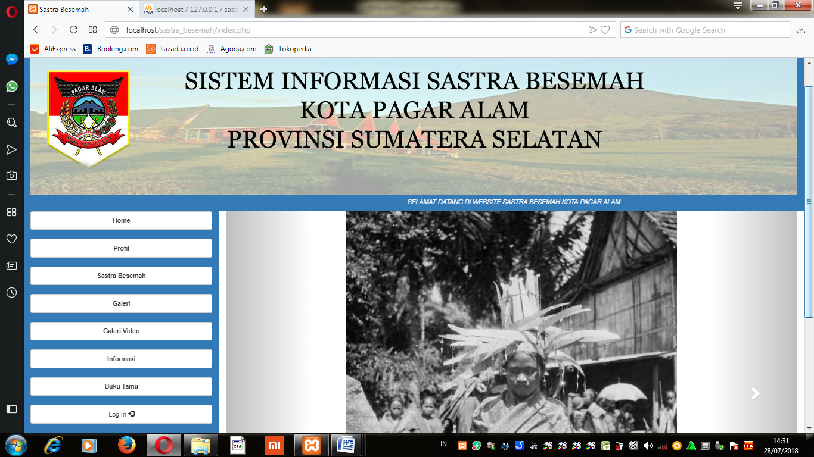
Gambar 5. Halaman Home
Halaman home merupakan tampilan sekilas informasi mengenai kebudayaan sastra besemah.

Kesimpulan
Kesimpulan dari penelitian ini adalah menghasilkan Sebuah Sistem Informasi Kebudayaan Sastra Besemah Kota Pagar alam berbasis web sebagai sarana untuk mengetahui dan memeberi informasi kepada masyarakat luas tentang sastra tutur besemah.
Ucapan Terimakasih
Penelitian ini merupakan hibah penelitian dosen pemula (PDP) yang dibiayai oleh Direktorat Riset dan Pengabdian Masyarakat Kementerian Riset, Teknologi dan Pendidikan Tinggi sesuai dengan Kontrak Penelitian Tahun Anggaran 2019. Kami banyak mengucapkan terima kasih kepada Pemerintah Kota Pagar Alam dan Masyarakat Pagar Alam atas kesediaan menjadi responden. Serta terima kasih juga kami sampaikan kepada petugas lapangan dan petugas survey
Daftar Pustaka

[1] NILASARI, S. (2014). JAGO Membuat Website Gratis & Cepat. Jakarta: Dunia Komputer.
[2] Normah. (2016). Perancangan Website Sistem Informasi Kebudayaan Betawi.
[3] Priyanto hidayatullah. (2014). Informatika Bandung. Bandung.
[4] Putri, L. D. (2014). perancagan sistem informasi penerimaan siswa baru pada sekolah menengah kejuruan negeri 3 pacittan. indonesian journal on networking and security .
[5] raharjo, B. (2011). belajar otodidak Pemrograman Web dengan php + ORACLE. Bandung: Informatika.
[6] Shalahuddin, R. A. (2013). REKAYASA PERANGKAT LUNAK TERSTRUKTUR Dan BERORIENTASI OBJEK. Bandung: Informatika.
[7] Sibero, A. F. (2013). Web Programming Power Back. Yogyakarta: MediaKom.
[8] Sukarno, M. (2006). Membangun Website Dinamis dan Interaktif dengan PHP dan MySQL (Windows dan Linux). Jakarta: Eska Media Press.
[9] Tantra, R. (2012). Manajemen. Dalam S. Rohmat taufiq, Sistem Informasi Manajemen Konsep Dasar, Analisis dan Metode Pengembangan (hal. 18). Yogyakarta: Graha Ilmu.
[10] Tedi, S. (2007). mengungkap keberagaman budaya untuk kelas XI untuk sekolah menengah atas/madrasah aliyah untuk perogram bahasa. bandung: PT.Setia Purna Inves.
[11] tohirudin, m. (2011). Pintar Membuat Web dengan joomla. Jakarta: Kanayapress.
[12] Wahana, A. (2016). Membuat beragam Desain 3 demensi Adobe Photosop CS6. jogyakarta: andi publiser dan wahana komputer.
[13] Yuhefizar. (2008). 10 Jam Menguasai Internet :Teknologi dan Aplikasinya . Jakarta: PT Elek Media Komputindo.

